Kretingos mokykla – darželis ,,Žibutė‘‘
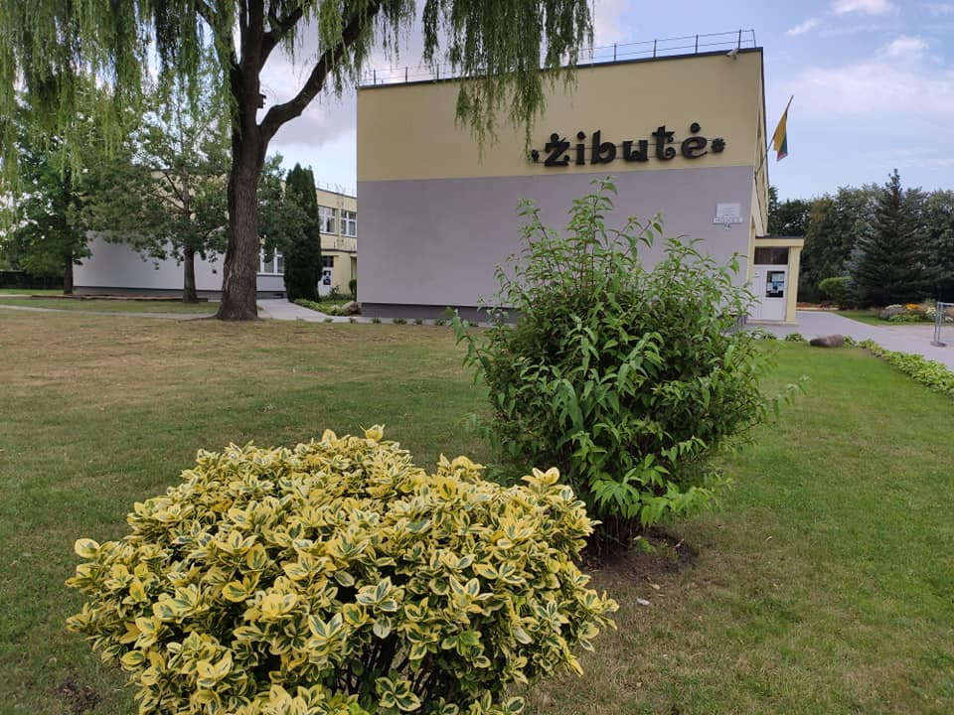

PUMPURĖLIŲ
PAŠNABŽDUKAS
20 nr.
2020 – 10 - 31

1.
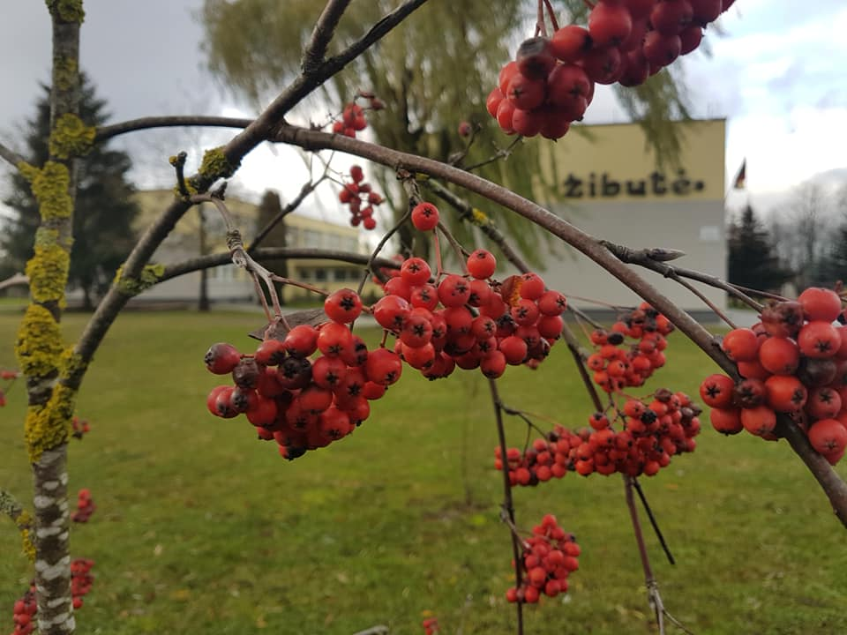Spalis.
Raudonoms uogoms
Net šaltis nebaisus.
Paukšteliai les, dėkos –
Ir bus širdy šviesu.

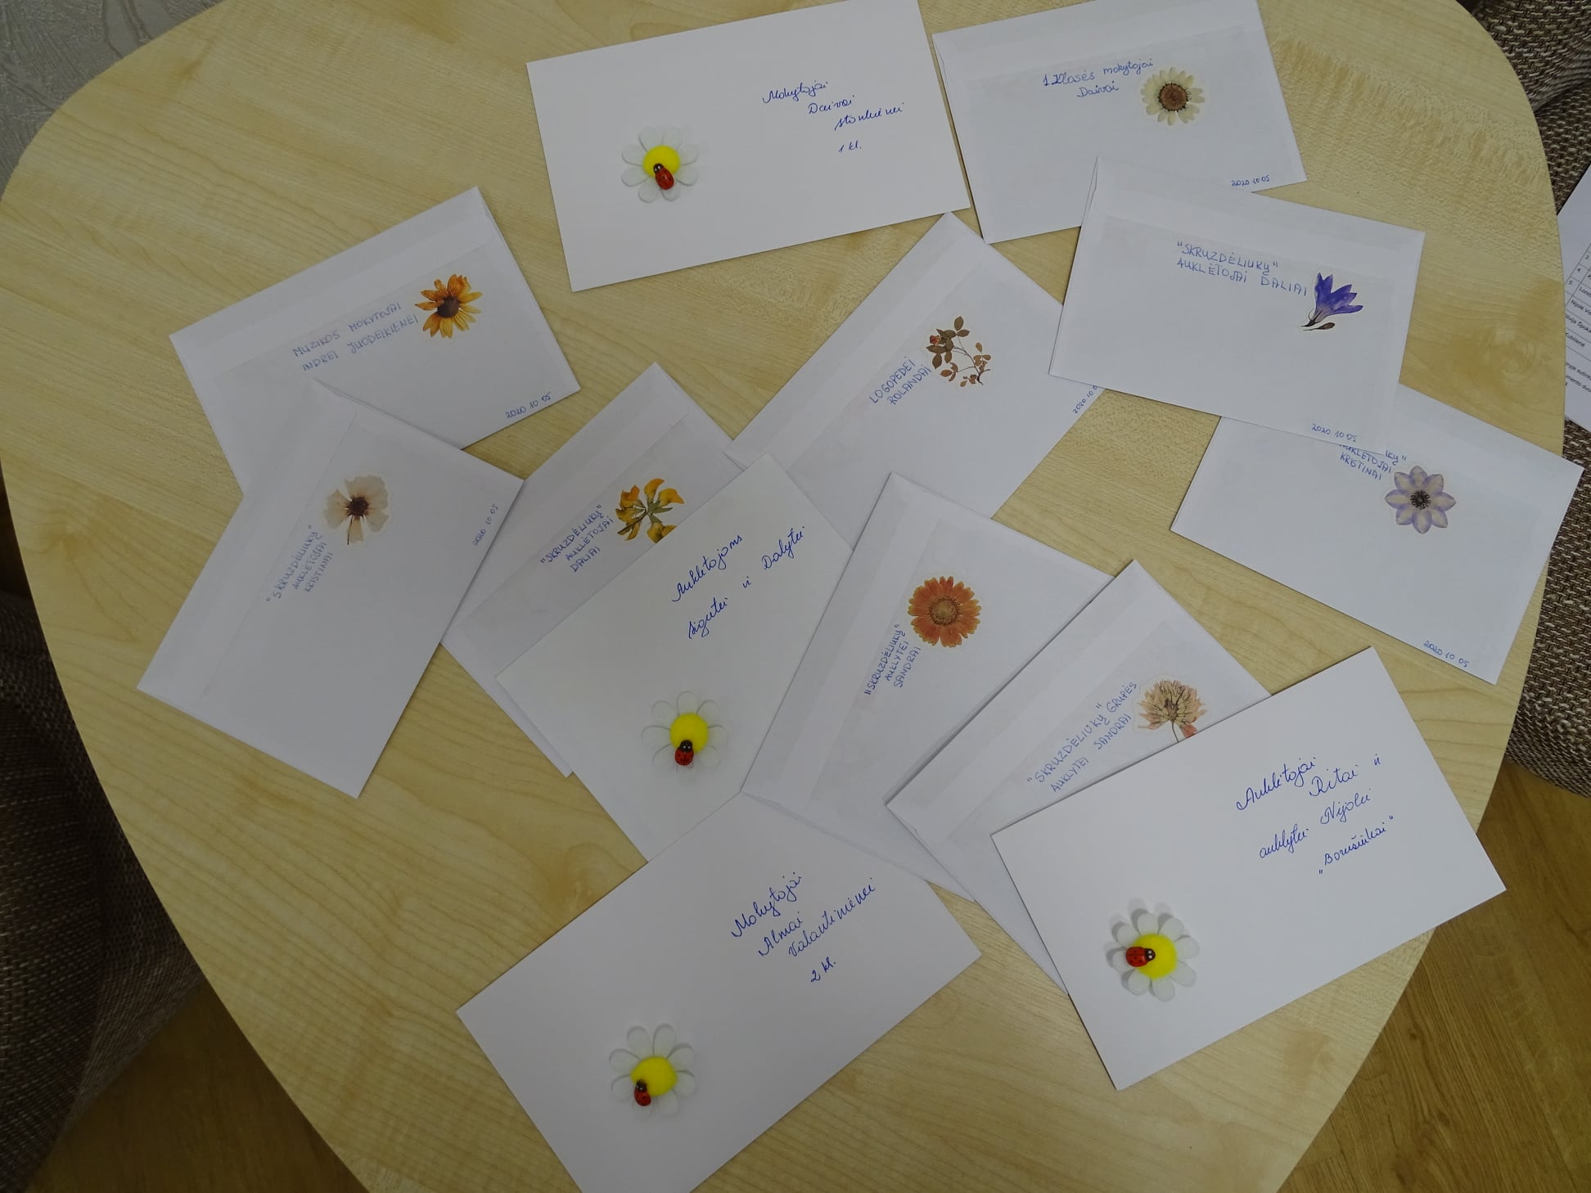AČIŪ TAU, MOKYTOJAU...
Dėkoju už raidę, žodį. Žinias...
Už pasakų skrynią. Pirmąsias knygas.
Už šviesą. Už viltį. Ir meilę.
Už nubrauktą ašarą. Už vaikišką laimę.
Už saulę spalvotą. Už tiesą – be kaukės.
Už gerąją fėją, kurios mes vis laukiam.
Už viską, ką nešate savo širdy.
Mes esam dėkingi be galo visi
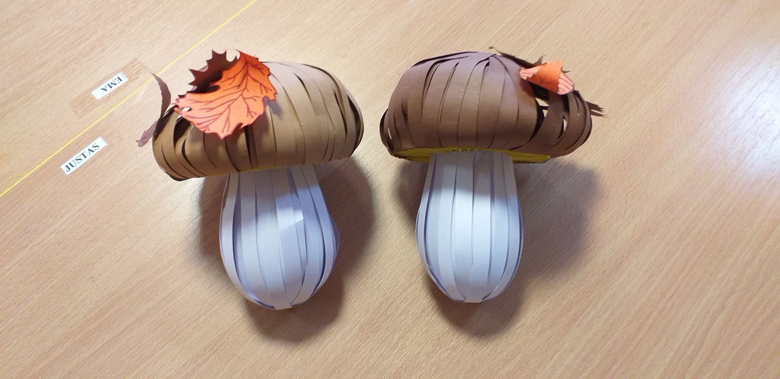Ir tariame AČIŪ, kad esat arti.

"Bitučių" grupės tėveliai bendradarbiaviavo ruošiant kūrybinių darbelių parodą "Rudens gėrybių tankumyne". Vaikai užsiėmimo metu puošė obuoliukus ir kriaušes, o tėveliai "rinko" grybus. Mokytoja Loreta
2.
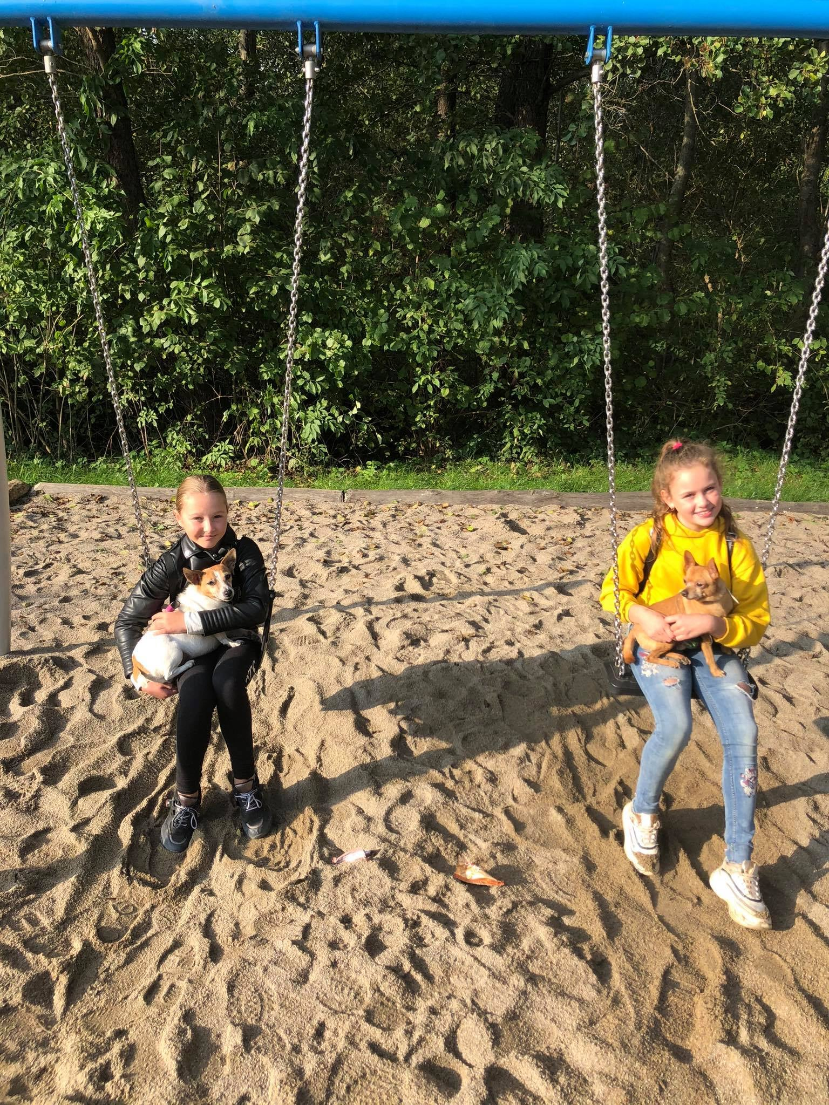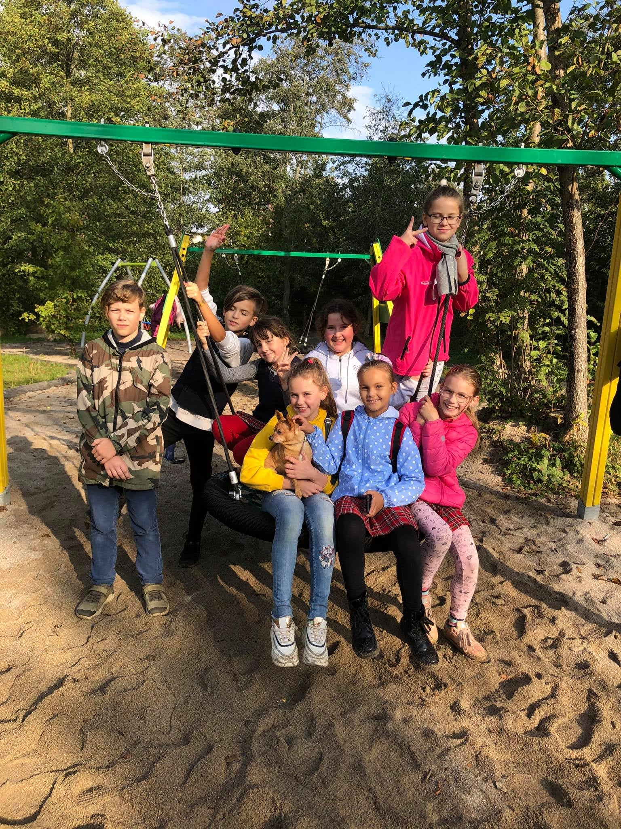4 klasės mokiniai kartu su savo augintiniais lankėsi Kretingos Jauryklos parke. Jie labai norėjo parodyti savo augintinius ir papasakoti apie juos vienas kitam! Pamoka “ Myliu ir globoju gyvūnus” lauke buvo puiki, nepaisant lietaus! Mokytojas Gileta ir Polina
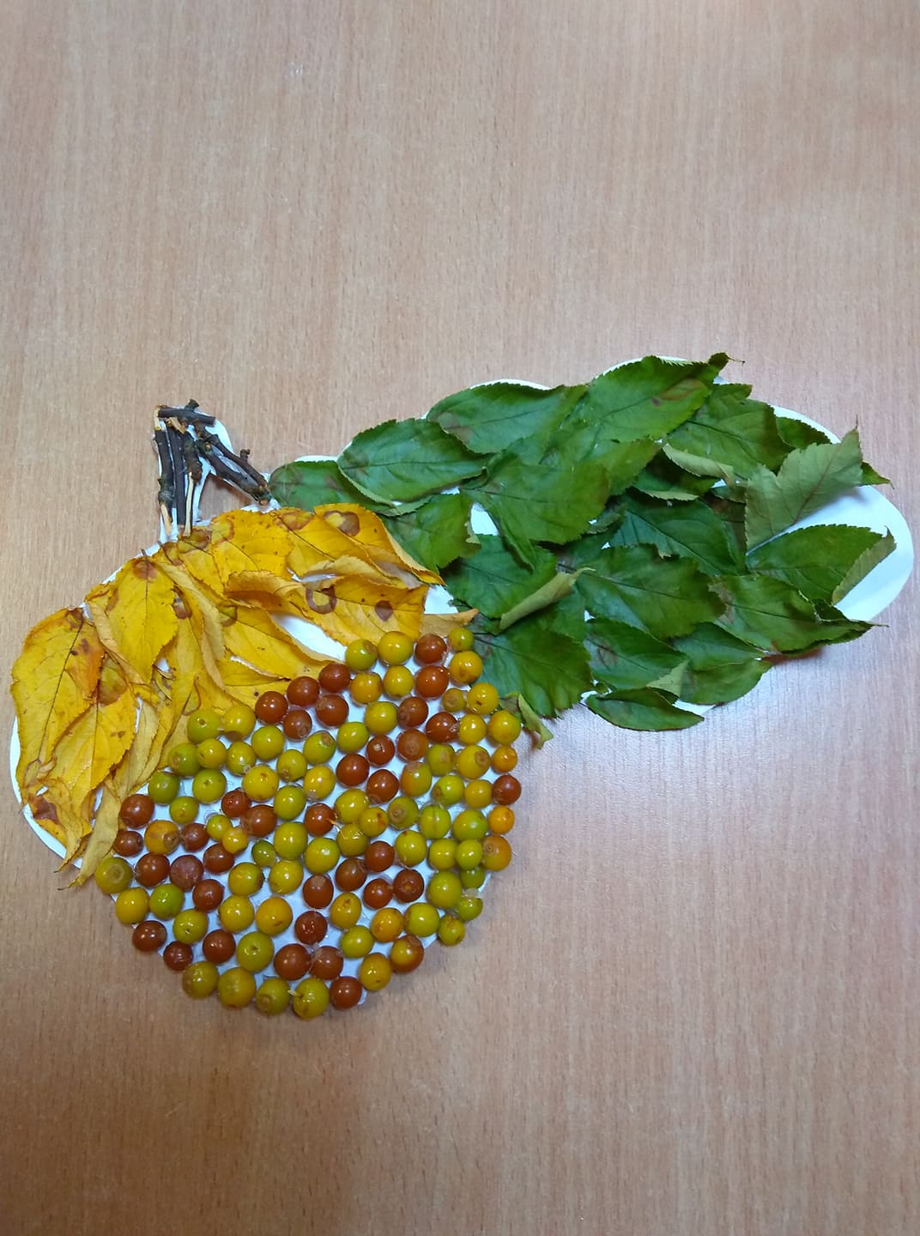Štai giliukai ant šakų
Klausos pasakų gražių.
Kurias seka jų senelis,
Ąžuolėlis šimtametis.
Myli jis labai vaikus,
O labiausiai - giliukus.
Apkabina, pasūpuoja,
Lapais nuo lietaus užstoja.
"Kačiukų" grupės tėvelių ir vaikų kūrybiniai darbeliai
Mokytoja Laima
3.
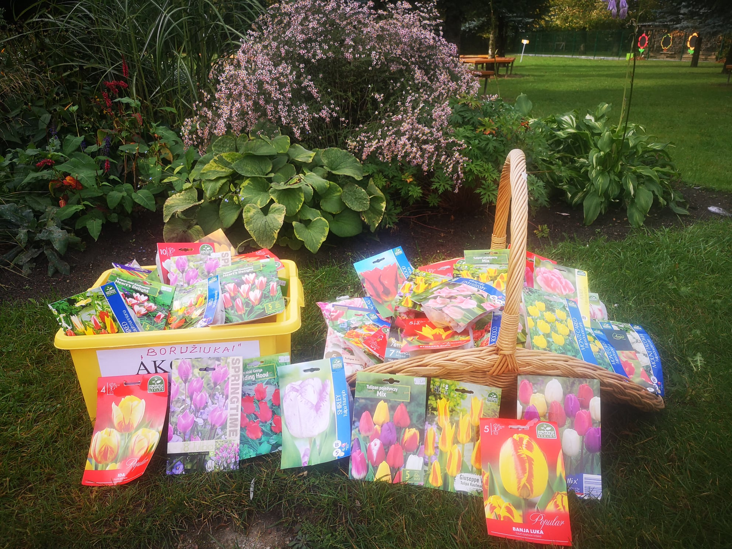Dėkojame vaikams, tėveliams ir darbuotojams, dalyvavusiems akcijoje "Pasodink tulpės svogūnėlį". Tikimės, kad pavasarį vaikų pasodintos tulpės sužydės pačiais gražiausiais žiedais ir džiugins ne tik mūsų bendruomenės, bet ir praeivių akis ir širdį. Dėkojame mokytojai Nijolei už iniciatyvą ir tradicijų puoselėjimą.

Pirmos klasės mokiniai pirmą kartą apsilankė mokyklos bibliotekoje. Bibliotekininkė Regina pirmokams įteikė skaitytojo pasus, paaiškino kaip ir kada jie gali pasiimti ir grąžinti knygas. Po to mokiniai kartu su mokytoja perskaitė pasirinktą pasaką ir ją aptarė.
Nuo šiol pirmokai bus aktyvūs bibliotekos lankytojai. Mokytoja Daiva
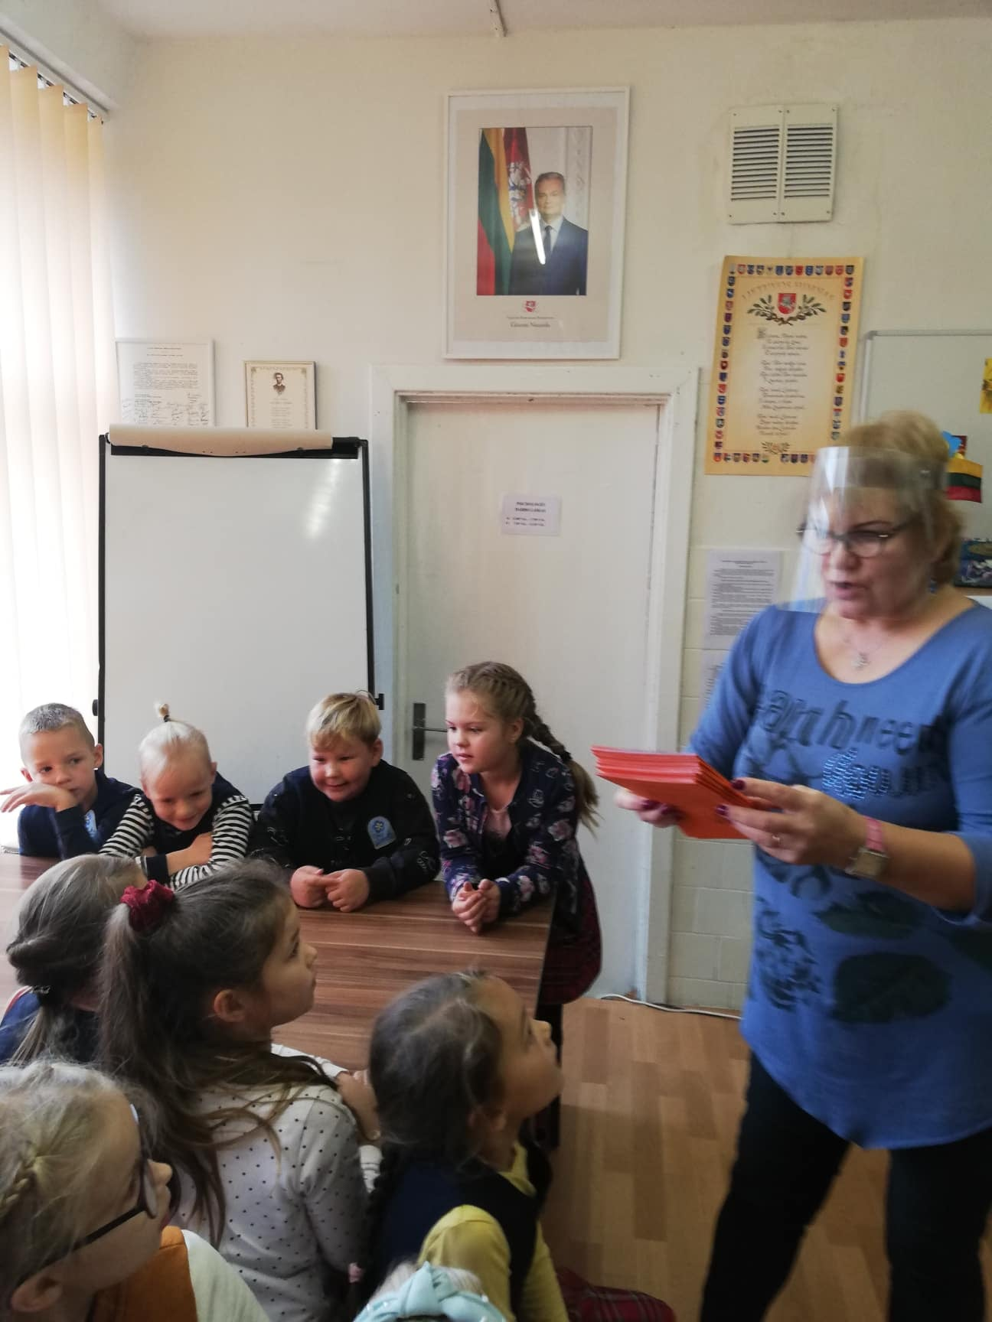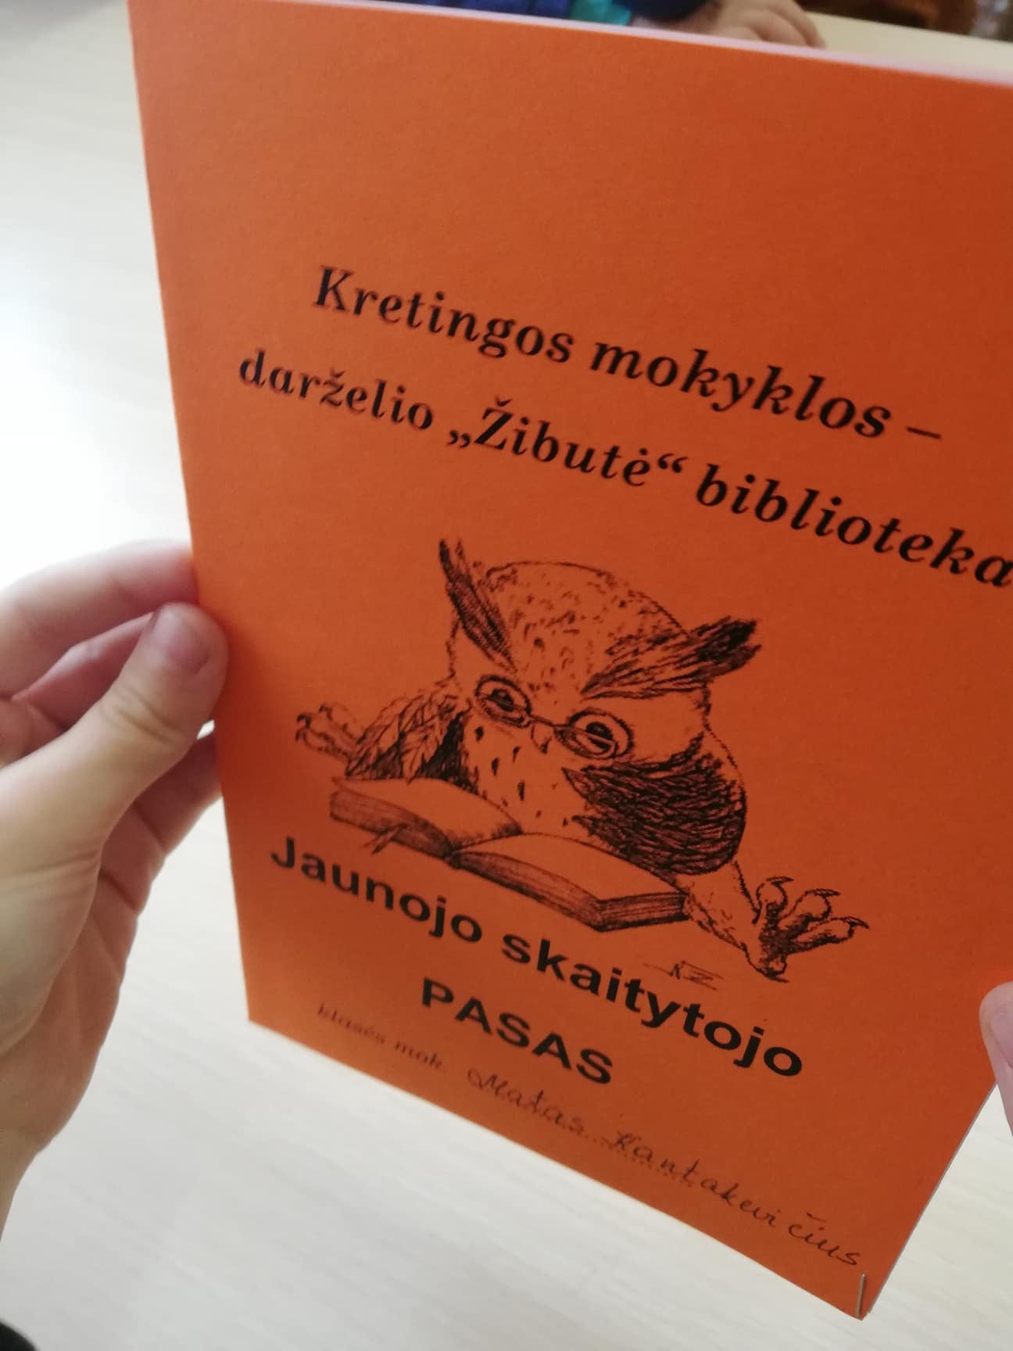

4.
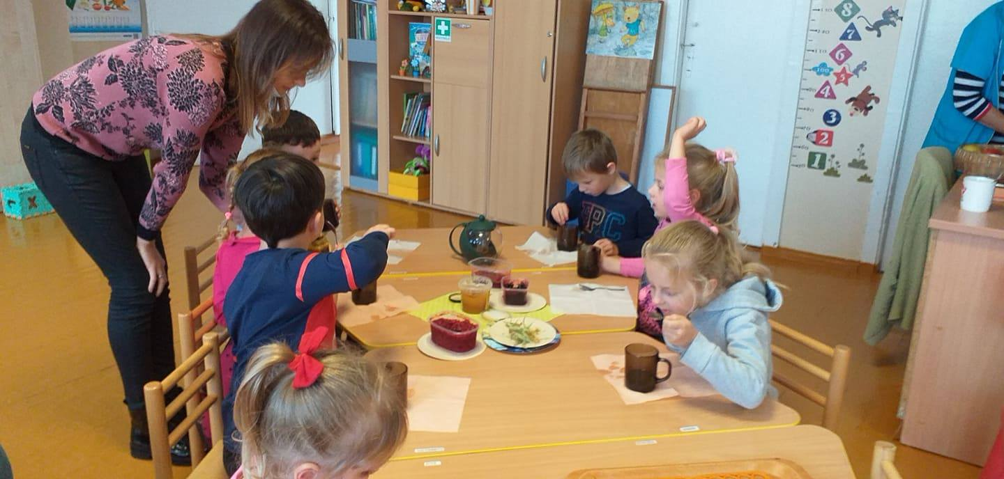"Bitučių" gr. vyko sveikatinimo diena su visuomenės sveikatos priežiūros specialiste Loreta Daugintyte "Rytas su arbata". Vaikučiai susitikimo metu aptarė kodėl susirgo peliukas. Mokėsi taisyklingai plauti rankas, sužinojo kokią arbatą reikia gerti susirgus. Ragavo žalių aviečių, bruknių, juodųjų serbentų uogienes, medų, gėrė liepžiedžių arbatą ir paminėjome pasaulinę maisto dieną. Mokytoja Loreta
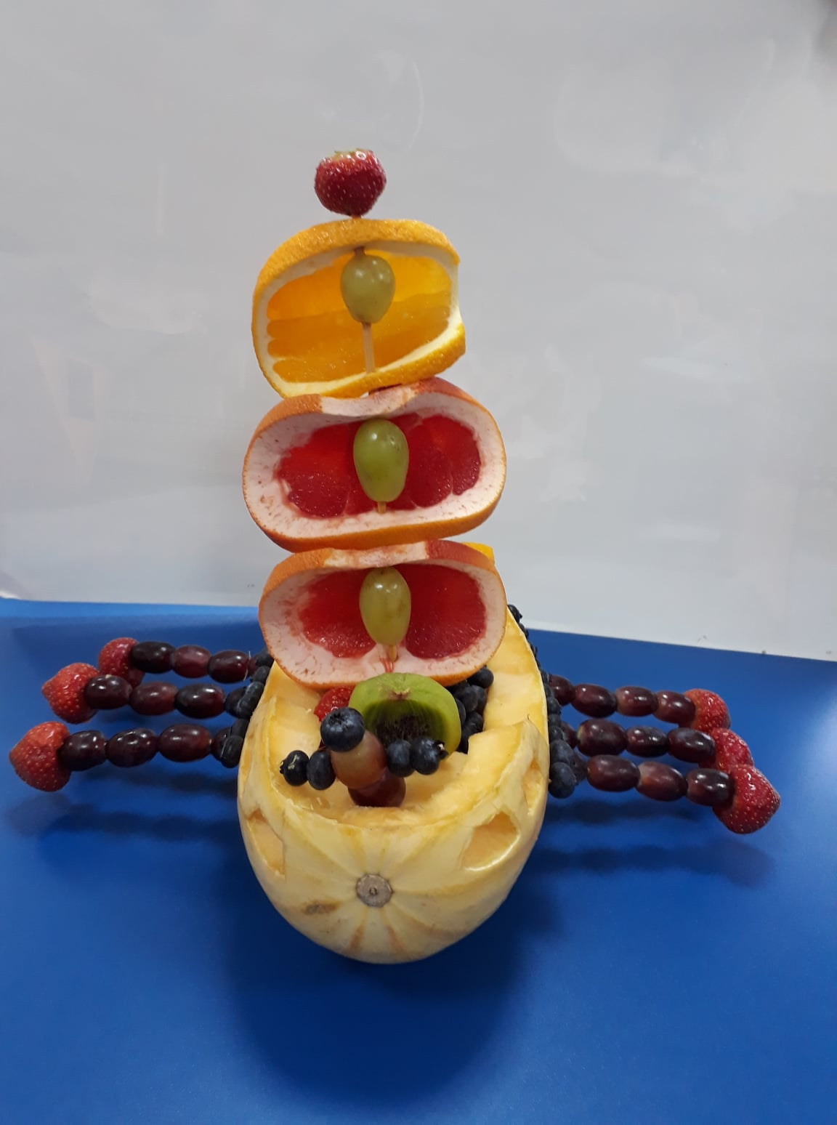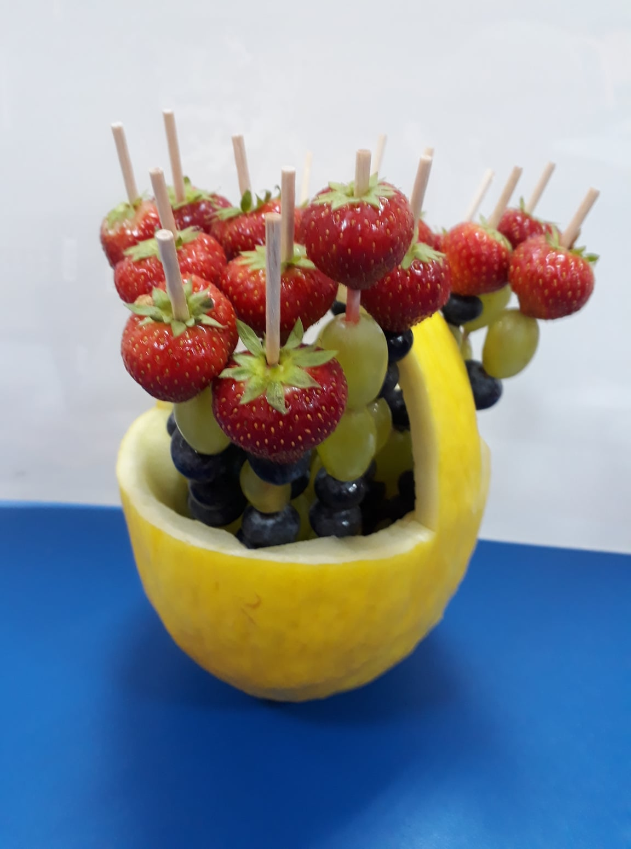,,Viščiukų'' grupės vaikai turėjo smagią rudenėlio popietę salėje. Vaikai deklamavo eilėraščius, dainavo daineles, šoko bei linksmai atliko užduotėles. Didžiausią ačiū norime tarti vaikų tėveliams ir vaikams už išradingas vaisių ir daržovių puokštes. Mokytojos Sigita ir Dalia

